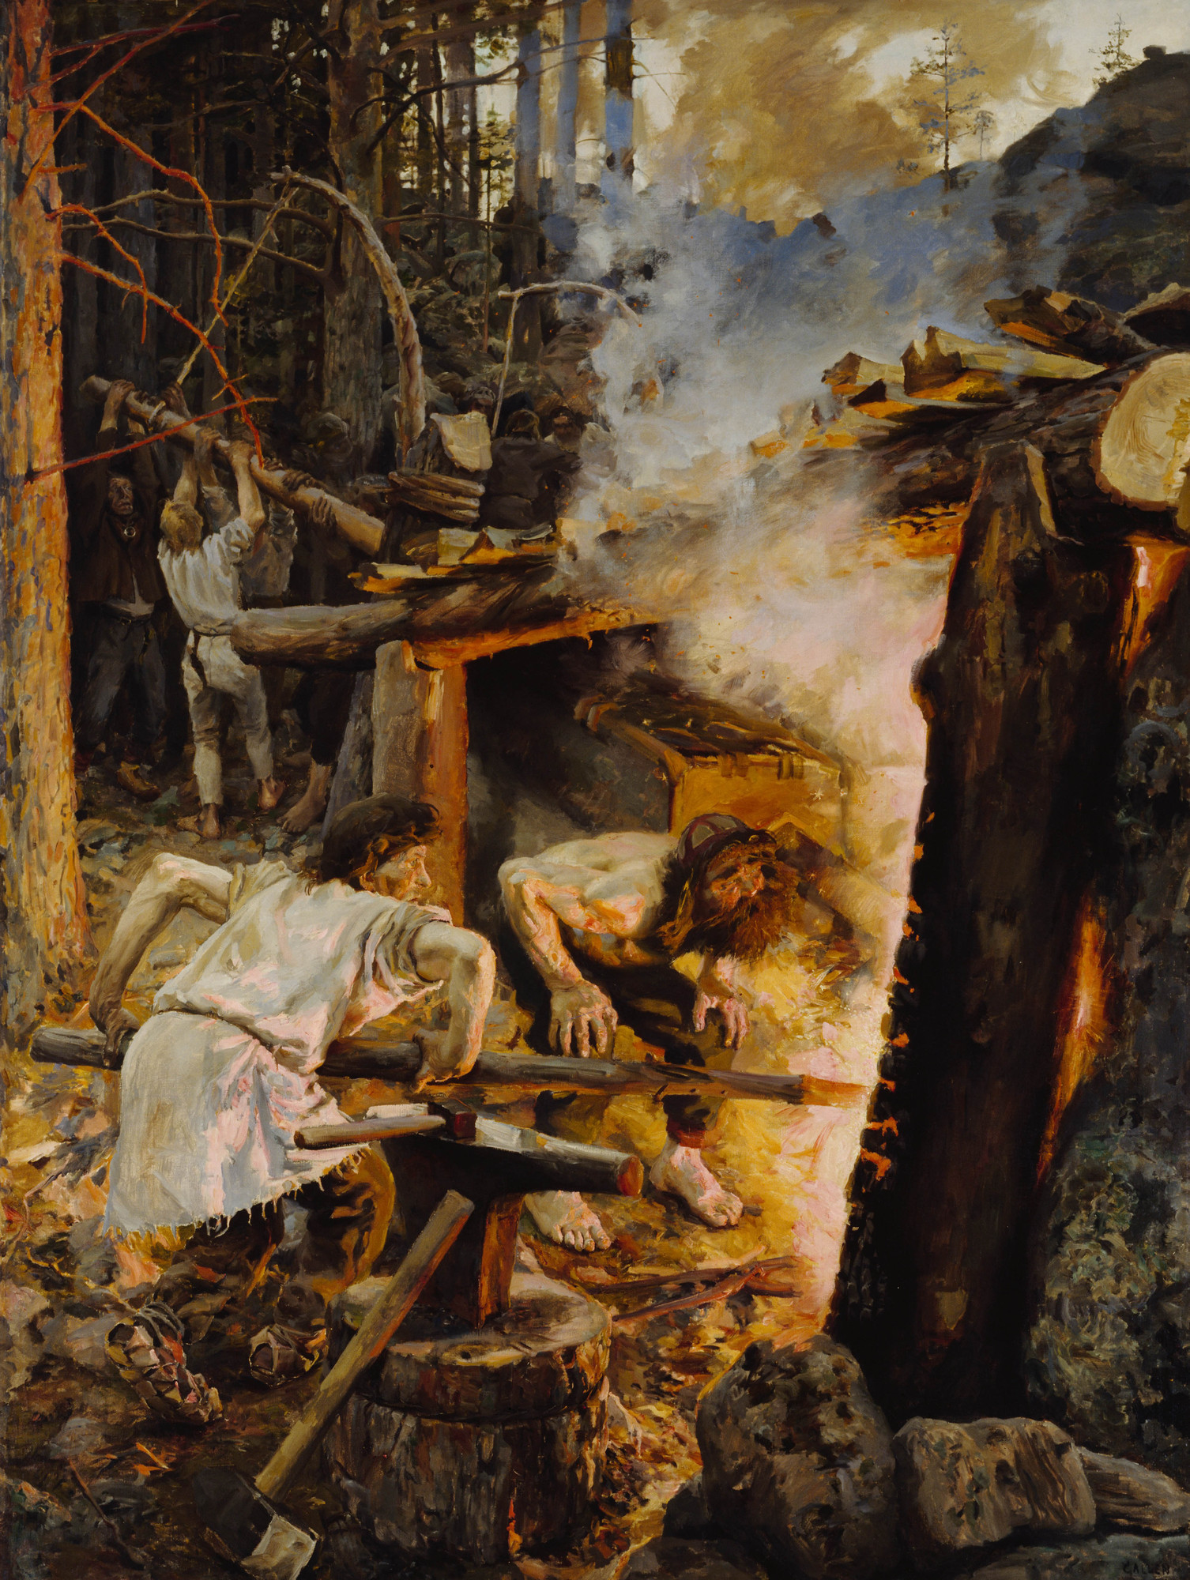

Sammon taonta

Versio 1.1 9.9.2020. Heikki Putkonen putko@iki.fi

Esivalmistelut

Kaikki sammon luomisessa tarvittavat ohjelmat ja lähdetiedot ovat hakemistossa SAMMON_TAONTA.
Jos hakemisto on muulla levyllä kuin C:, tulee dosbox-x:in käynnistysparametritiedostoa
dosbox.conf
muuttaa vastaavasti

Lähdekoodin lisäksi tarvitaan apuohjelmat DOSBOX-X ja Forth-83.

Forth-83:n suoritettava tiedosto nimeltä F83.com

Taonta vaiheittain

Vaihe vaiheelta
1. Starttaa DOSBOX-X linkki nimeltä Sammon_taonta. Ruudulle tulee komentopyyntö A:

Anna komento

F83 METAHPU.BLK

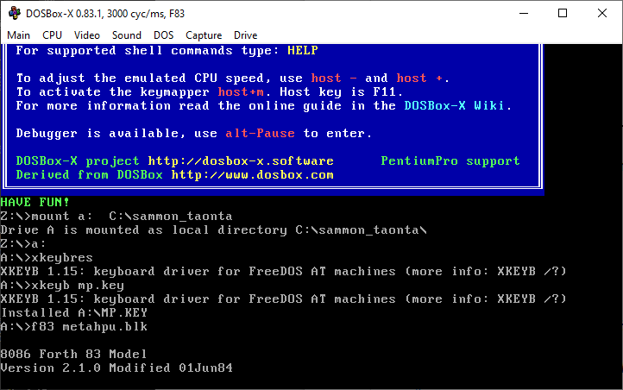
Anna sitten komento

1 LOAD

Ruudulle tulee paljon tekstiä. Lopuksi tulee ruutu

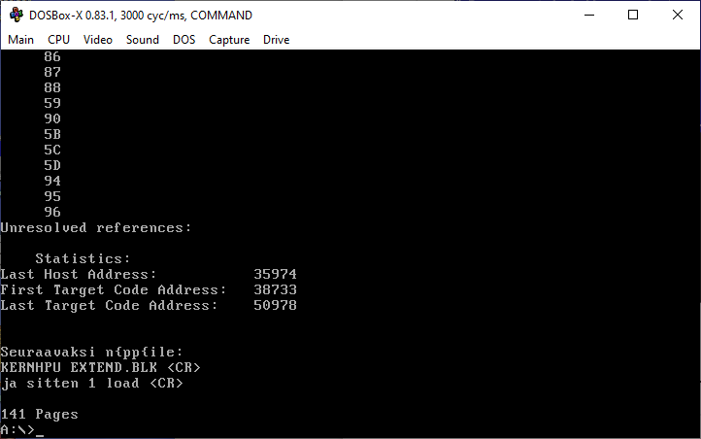
Tuloksena on forth-metacompilerilla käännetty Sampon suomenkielinen kernel. Siinä on myös Sampon tarvitsemat graafiset lisäykset. Kerneliä laajennetaan Sampoviritteiseksi Forthiksi antamalla pyydetyt komennot

KERNHPU EXTEND.BLK ja
1 LOAD

Taas tulee runsaasti debug-viesteja, kunnes FORTHPU.COM on valmis.

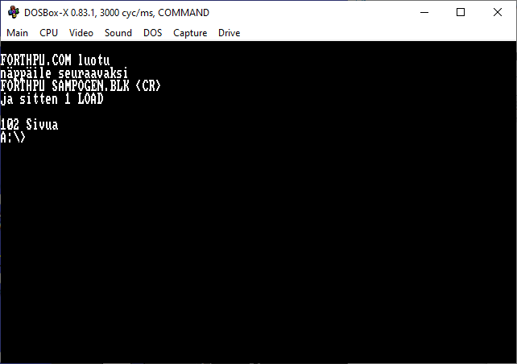
Annetaan pyydetyt komennot, joiden avulla saadaan aikaa sampo
FORTHPU SAMPOGEN.BLK
Taas tulee runsaasti debug-viestejä, jonka jälkeen tulee ruutu

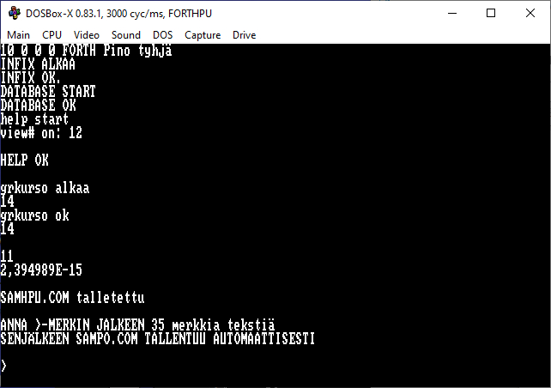
Lopullinen SAMPO, joka on omistettu jollekin käyttäjälle saadaan seuraavasti kirjoittamalla 35 merkkiä omistuskirjoitusta. Esim. ”Feenix-sampo 6.9.2020 HPu”. (Omistuskirjoitus on kevyesti salakirjoitettu, ettei ihan hex-editorilla voisi kopioida. Sampoa oli siis tarkoitus myydä ja sitä tehtiinkin)
.
Tässä Sampon aloitusruutu

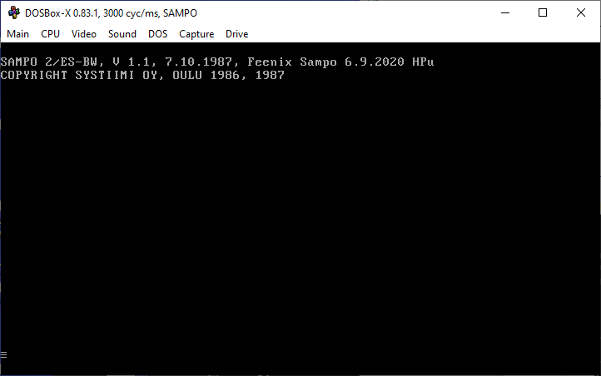

Samposta tallentuu myös kryptaamaton versio SAMHPU.COM, jossa voi myös käyttää Forth:n komentoja. Siitä saadaan mielivaltainen määrä eri käyttäjille omistettuja sampoja antamalla A:han komento

SAMHPU

ja sitten Samhpu:ssa

from crypt.blk 1 load

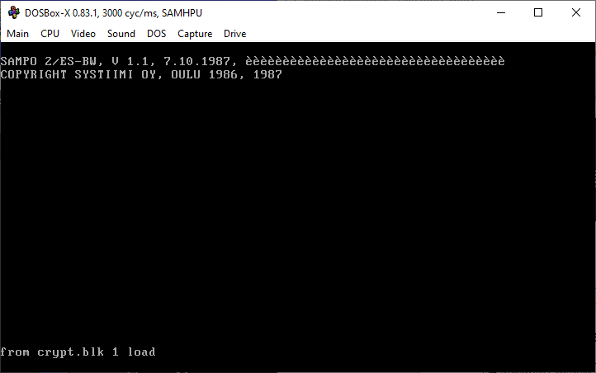
jolloin päästään samaan kohtaan kuin edellisessä kohdassa. Siis on annettava 35 merkkiä ”omistuskirjoitusta”

HUOM!
SAMHPU käyttää Forthin pinoa, jossa yksi alkio on 16 bittinen sana. Sampossa yksi alkio on 16 bittiä alkion arvoa ja 16 bittiä alkion tyyppiä. SAMHPU käyttö on tarkoitettu niille, jotka haluavat ja osaavat etsiä virheitä Sampon koodista

-eod-

